Федеральное государственное бюджетное образовательное учреждение
высшего образования
РОССИЙСКАЯ АКАДЕМИЯ НАРОДНОГО ХОЗЯЙСТВА и ГОСУДАРСТВЕННОЙ СЛУЖБЫ
при ПРЕЗИДЕНТЕ РОССИЙСКОЙ ФЕДЕРАЦИИ

СИБИРСКИЙ ИНСТИТУТ УПРАВЛЕНИЯ – ФИЛИАЛ РАНХиГС

ФАКУЛЬТЕТ ЗАОЧНОГО И ДИСТАНЦИОННОГО ОБУЧЕНИЯ

Кафедра управления персоналом

УТВЕРЖДЕНО
кафедра управления персоналом
Протокол №10 от «25» июня 2019 г.

МАРКЕТИНГ ПЕРСОНАЛА

Письменное контрольное задание/контрольная работа
Направление подготовки: 38.03.03 Управление персоналом
Направленность (профиль): «Управление персоналом организации»
Форма обучения: заочная

Разработчик:
Бушуева И.П.,
доцент кафедры «Управление персоналом»,
канд.соц.наук, доцент

Новосибирск, 2019
Инструкция для студентов, выполняющих письменное контрольное задание / контрольную работу
Выполнение письменного контрольного задания / контрольной работы (ПКЗ) предполагает ответы на вопросы, решение задач или разбор конкретных ситуаций. Вариант ПКЗ включает в себя один теоретический вопрос и две ситуационные задачи. Вариант ПКЗ выбирается по первой букве фамилии студента:
Вариант 1 | А, Г, Ж, К, Н, Р, У, Ц, Щ
Вариант 2 | Б, Д, З, Л, О, С, Ф, Ч, Э, Я
Вариант 3 | В, Е, И, М, П, Т, Х, Ш, Ю

Успешному выполнению ПКЗ по дисциплине способствует изучение рекомендуемой литературы и основных источников законодательства в соответствующей области.
При выполнении ПКЗ следует формулировать ответы на поставленные вопросы ясно и четко, обязательно ссылаясь на литературные источники или нормы действующего законодательства. При этом не допускается переписывание страниц учебно-методической литературы и норм закона. Работа должна носить авторский характер. Одинаковые работы, либо переписанные страницы учебно-методической литературы оцениваться не будут. Следует проявить умение систематизировать материал, сопоставлять, анализировать, сравнивать, аргументировать собственную позицию.
Выполняя ПКЗ, студент должен показать не только владение теоретическими знаниями, но и умение их правильного применения в конкретной ситуации. Приветствуется приведение примеров из собственной практики профессиональной деятельности.
Объем ПКЗ должен быть 6-8 страниц печатного текста. Завышенный объем преподавателем не будет оцениваться, при занижении объема могут быть снижены оценочные баллы.
Оформление ПКЗ требует соблюдения ряда правил. На титульном листе должны быть указаны: наименование образовательной организации, наименование факультета, кафедры, наименование учебной дисциплины, ФИО студента, номер группы, ФИО преподавателя, проверяющего ПКЗ. Вариант, номер и формулировка задания приводятся на следующем листе
ПКЗ выполняется в текстовом редакторе Word шрифтом Times New Roman 14 пт. через 1,5 интервала. Постраничные сноски оформляются через один интервал, 10 пт. При этом соблюдаются следующие размеры полей: верхнее, нижнее, правое – 2 см, левое – 3 см.
В работе необходимо использовать сплошную нумерацию страниц.
Оценка выполненного ПКЗ проводится по следующим критериям:
– самостоятельность выполнения и аналитический характер текста,
– опора на теоретические источники и действующую нормативно-правовую базу;
– структурированность содержания, изложение материала в логической последовательности,
– наличие обоснованных выводов, подтверждение примерами и фактами.
– изложение текста, ясно и лаконично, орфографически и синтаксически грамотно.
Каждое задание оценивается своим баллом (таблица). Максимально возможная сумма баллов за выполненную работу – 100 баллов.

Задание 1 | 20 баллов
Задание 2 | 40 баллов
Задание 3 | 40 баллов

Желаем успешного выполнения задания!

Библиографический список

Основная литература
- Аверченко, Л. К. Управление персоналом в организации : учеб. пособие для студентов всех форм обучения / Л. К. Аверченко ; Рос. акад. нар. хоз-ва и гос. службы при Президенте РФ, Сиб. ин-т упр. - Новосибирск : Изд-во СибАГС, 2015. - 202 с. - То же [Электронный ресурс]. - Доступ из Б-ки электрон. изд. / Сиб. ин-т упр. – филиал РАНХиГС. – Режим доступа : http://www.sapanet.ru, требуется авторизация (дата обращения : 03.06.2019). - Загл. c экрана.
- Интегрированные маркетинговые коммуникации [Электронный ресурс] : учебник / под ред. И. М. Синяевой. – Электрон. дан. - Москва : Юнити-Дана, 2015. - 504 с. - Доступ из ЭБС «Унив. б-ка ONLINE». – Режим доступа : http://biblioclub.ru/index.php?page=book&id=119438, требуется авторизация (дата обращения : 03.06.2019). – Загл. с экрана.
- Кирьянко, А. В. Маркетинг персонала : учеб. пособие для студентов всех форм обучения по направлению 080400.62 - Упр. персоналом / А. В. Кирьянко ; Рос. акад. нар. хоз-ва и гос. службы при Президенте РФ, Сиб. ин-т упр. - Новосибирск : Изд-во СибАГС, 2013. - 188 с. - То же [Электронный ресурс]. - Доступ из Б-ки электрон. изд. / Сиб. ин-т упр. – филиал РАНХиГС. – Режим доступа : http://www.sapanet.ru, требуется авторизация (дата обращения : 03.06.2019). - Загл. c экрана.
- Макарова, И. К. Привлечение, удержание и развитие персонала компании : [учеб. пособие] / И. К. Макарова, О. Е. Алехина, Л. М. Крайнова ; Рос. акад. нар. хоз-ва и гос. службы при Президенте РФ. - Москва : Дело, 2012. - 121 с. –То же [Электронный ресурс]. - Доступ из ЭБС «Унив. б-ка ONLINE». - Режим доступа : http://biblioclub.ru/index.php?page=book&id=443274, требуется авторизация (дата обращения : 03.06.2019). - Загл. c экрана.
- Патласов, О. Ю. Маркетинг персонала : учебник для студентов вузов, обучающихся по направлению подгот. "Упр. персоналом" (квалификация (степень) "бакалавр") / О. Ю. Патласов. - Москва : Дашков и К, 2015. - 383 с. – То же [Электронный ресурс]. - Доступ из ЭБС «IPRbooks». — Режим доступа : http://www.iprbookshop.ru/35281, требуется авторизация (дата обращения: 25.11.2016). - Загл. c экрана. – То же [Электронный ресурс]. – Доступ из ЭБС «Унив. б-ка ONLINE». – Режим доступа : http://biblioclub.ru/index.php?page=book&id=452888, требуется авторизация (дата обращения : 03.06.2019). – Загл. с экрана.

Дополнительная литература
- Вахрушев, В. Д. Организация труда персонала [Электронный ресурс] : учеб. пособие : практикум / В. Д. Вахрушев. — Электрон. дан. — Москва : Моск. гос. акад. вод. транспорта, 2013. — 142 c. — Доступ из ЭБС «IPRbooks». - Режим доступа : http://www.iprbookshop.ru/47942, требуется авторизация (дата обращения : 03.06.2019). – Загл. с экрана.
- Демьянченко, Н. В. Управление маркетингом персонала в современных условиях [Электронный ресурс] / Н. В. Демьянченко, Н. А. Лавриненко, А. Р. Муратова // Экономика и предпринимательство. – Электрон. журн. – 2016. - № 7 (72). – С. 519-523. - Доступ из НЭБ eLibrary.ru. – Режим доступа : http://elibrary.ru/item.asp?id=26364418, требуется авторизация (дата обращения : 03.06.2019). – Загл. с экрана.
- Дымшаков, М. А. Маркетинг персонала как базовое направление развития кадровой политики организации в современных условиях [Электронный ресурс] / М. А. Дымшаков // Экономика и предпринимательство. – Электрон. журн. - 2016. - № 12-1 (77-1). – С. 598-601. – Доступ из НЭБ eLibrary. ru. – Режим доступа : http://elibrary.ru/item.asp?id=27638176, требуется авторизация (дата обращения : 03.06.2019). – Загл. с экрана.
- Новаторов, В. Е. Персональный маркетинг [Электронный ресурс] : монография / В. Е. Новаторов. – Электрон. дан. - Москва ; Берлин : Директ-Медиа, 2016. - 280 с. - Доступ из Унив. б-ки ONLINE. - Режим доступа : https://biblioclub.ru/index.php?page=book_red&id=430606&sr=1, требуется авторизация (дата обращения: 03.06.2019). - Загл. c экрана.
- Плеханов, А. Г. Управление персоналом [Электронный ресурс] : учеб. пособие / А. Г. Плеханов, В. А. Плеханов. - Электрон. дан. - Самара : Самарский государственный архитектурно-строительный университет, 2011. - 184 с. - Доступ из Унив. б-ки ONLINE. - Режим доступа : http://biblioclub.ru/index.php?page=book&id=144364, требуется авторизация (дата обращения : 03.06.2019). - Загл. c экрана. – То же [Электронный ресурс]. — Доступ из ЭБС «IPRbooks». - Режим доступа : http://www.iprbookshop.ru/20533, требуется авторизация (дата обращения : 03.06.2019). – Загл. с экрана.

Нормативные правовые документы
- Трудовой кодекс Российской Федерации: с изм. и доп. на 1 апр. 2012 г. - М.: МЦФЭР, 2012. - 126, [1] с.

Интернет-ресурсы
- Работа с персоналом [Электронный ресурс]: электрон. журн. - [ М.], 2003 - 2019. – Режим доступа: http://www.HR-Journal.ru, свободный.
- Официальный сайт Национального союза кадровиков [Электронный ресурс] / Нац. союз кадровиков. - [М?], 2002 - 2019. - Режим доступа: http://www.kadrovik.ru/, свободный.
- Университетская библиотека ONLINE [Электронный ресурс]: [электрон.-библиотеч. система] / О-во с огранич. ответственностью «Директ-Медиа». - [М.], 2001 - 2019. - Режим доступа: http://www.biblioclub.ru, требуется авторизация.
- Университетская информационная система РОССИЯ [Электронный ресурс] : тематич. электрон. б-ка / Науч.-исслед. вычислит. центр МГУ; Автоном. некоммерч. организация «Центр информац. исслед.». – Электрон. дан. – М., 2000 – 2019. - Режим доступа: http://uisrussia.msu.ru, требуется авторизация.
- Управление персоналом [Электронный ресурс]: сайт журн. «Упр. персоналом» / Издат. дом «Упр. персоналом». – М., 2001 – 2019. - Режим доступа: http://www.top-personal.ru, свободный.
- Электронные книги по управлению персоналом и экономике труда. [Электронный ресурс] / Административно-управленческий портал. - [М?], 1999 - 2019. - Режим доступа:, http://www.aup.ru/books/i006.htm, свободный.
- Экономика труда [Электронный ресурс] / Федеральный образовательный портал по социологии, экономике и менеджменту. - [М], 2019. - Режим доступа:, http://ecsocman.hse.ru/net/16000159, свободный.

Вариант 1

Задание 1. Диджитализация бизнеса повлияла на формирование нового кластера компаний, разрабатывающих продукты и оказывающих услуги в области управления человеческими ресурсами с применением цифровых технологий. Заполните в таблице данные о компаниях, предлагающих диджитал-решения в области HR.
Компания | Направления деятельности | Компании – пользователи услуг | Примечание
Mirapolis
IBS
Экопси
Seendex
Пряники
Team & I
SAP
WebSof
CEB’s SHL Talent Measurement Solutions
ISpring

Задание 2. Установите перспективную потребность организации в персонале (количество и структура потребности). Определите, с помощью каких внутренних и внешних источников будет удовлетворена потребность в персонале в ближайшие 3 года. Какие методы найма и подготовки персонала необходимо задействовать в организации? Какова цена на рабочую силу и затраты на наем работников? Каковы затраты на подготовку, переподготовку и повышение квалификации персонала, нанятых по каналам внешнего и внутреннего найма?

Задание 3. Рассчитать фонд оплаты труда штатных сотрудников аптеки (г. Новосибирск). Обоснование заработной платы сотрудников выполнить на основании анализа среднерыночного уровня оплаты труда по соответствующим должностям.
Предполагаемая численность штата: 3 фармацевта-провизора, 6 фармацевтов, 1 бухгалтер, 1 водитель, 1 грузчик, 1 директор, 1 уборщица.
Для расчета среднерыночного уровня оплаты труда по каждой должности необходимо найти по 5 предложений (вакансий) указанных должностей на интернет-ресурсах или в печатных изданиях. Дать ссылки на ресурсы с номерами вакансий (объявлений).
Представить информацию по каждой должности в табличной форме:
Должность | Источник | Размер предлагаемой в объявлении заработной платы, руб. | Средний рыночный уровень отплаты труда по данной категории сотрудников
Фармацевт-провизор | 1.
Фармацевт-провизор | 2.
Фармацевт-провизор | 3.
Фармацевт-провизор | 4.
Фармацевт-провизор | 5.
Фармацевт | 1.
Фармацевт | 2.
Фармацевт | 3.
Фармацевт | 4.
Фармацевт | 5.
… | … | … | …
Расчет ФОТ сотрудников штата аптеки представить в тбалице.

Расчет фонда оплаты труда сотрудников аптеки на основе рыночных условий среднемесячной оплаты труда
Должность | Численность, чел | Рыночная среднемесячная заработная плата, руб. | ФОТ, руб
Фармацевт-провизор | 3
Фармацевт | 6
… | … | … | …
ИТОГО:

Вариант 2

Задание 1. Заполните таблицу по теориям маркетинга персонала.
Автор | Время разработки теории | Страна | Основные идеи | Возможности применения
Кибанов А.Я. и Дуракова И.Б.
Белл Д.
Штрутц Г.
Бюннер Р.
Эскадштейна Д. и Шнеллингера Ф.
Фрелинхома В. и Зитценштока К.

Задание 2. Изучите результаты исследования HR-бренда среди сотрудников интернет-компании. Выявите положительные стороны и недостатки HR-бренда. Предложите мероприятия, направленные на развитие HR-бренда в компании.
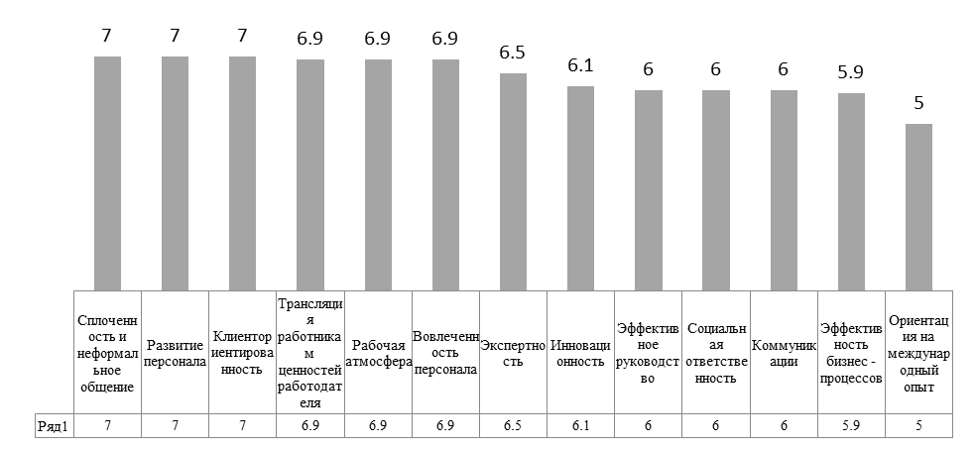
Рисунок 1 – Оценка ключевых характеристик бренда работодателя, баллы
(1 – самая низкая оценка, 7 – самая высокая)
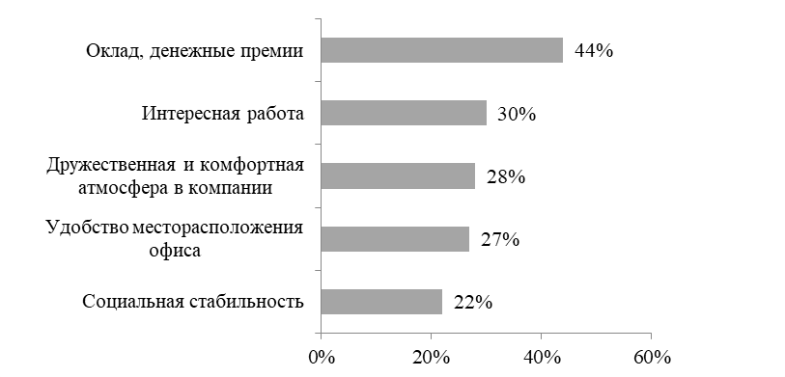
Рисунок 2 – Распределение наиболее важных составляющих в работе
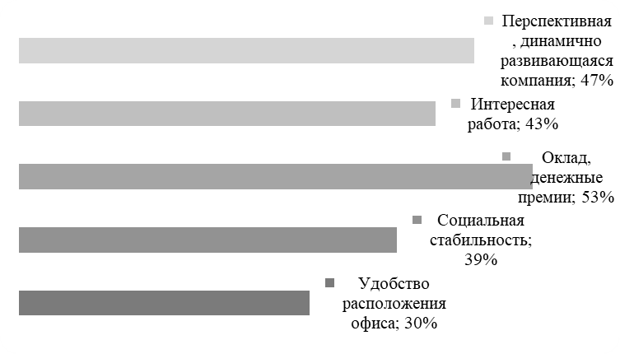
Рисунок 3 – Распределение наиболее важных причин выбора компании
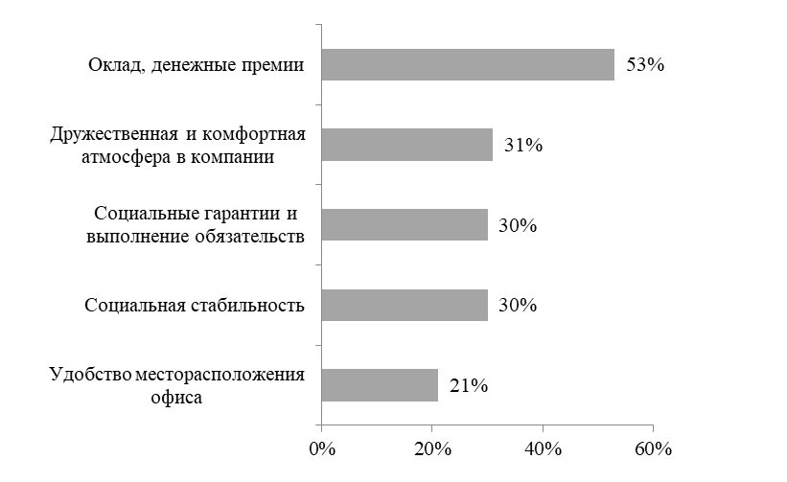
Рисунок 4 – Распределение наиболее важных факторов, отсутствие которых заставит сотрудника покинуть компанию

Задание 3. На предприятии «Подшипник-Люкс» в городе N наблюдается текучесть кадров по рабочим специальностям в размере 15% в год, при этом укомплектованность штата составляет около 75%. Вновь набранных рабочих обучают специальности, но они долго на предприятии не задерживаются. В городе N имеется ряд других предприятий, принимающих на работу рабочих аналогичных профессий, но анализ уровня заработной платы показал, что она примерно одинаковая на «Подшипник-Люкс» и в конкурирующих организациях, даже «Подшипник-Люкс» предлагает более привлекательный социальный пакет.
«Подшипник-Люкс» имеет 2 филиала в городах M и L, где кадровая ситуация гораздо более благоприятная. Обоснуйте ценовую политику «Подшипник-Люкс», используя имеющиеся данные:
Текущая среднемесячная заработная плата по рабочим профессиям, руб.
Профессия | «Подшипник-Люкс» в городе N | «Подшипник-Люкс» в городе M | «Подшипник-Люкс» в городе L
Слесарь | 24000 | 26000 | 26500
Фрезеровщик | 29000 | 32000 | 24000

Условный состав и расчет стоимости потребительской корзины в городах расположения филиалов «Подшипник-Люкс», руб.
Наименование продукта | Единица измерения | Количество в год на трудо-способного гражданина | Стоимость в городе N  (за ед.) | Стоимость в городе M  (за ед.) | Стоимость в городе L  (за ед.)
Хлебные продукты | кг | 130 | 40 | 38 | 39
Овощи и фрукты | кг | 170 | 120 | 115 | 120
Мясо и рыба | кг | 75 | 300 | 310 | 300
Молочные продукты | кг | 300 | 170 | 150 | 150
Масло растительное | кг | 10 | 75 | 65 | 70
Пальто, костюм | шт | 3 | 10000 | 9000 | 9500
«Бельс» | шт | 5 | 1000 | 900 | 900
Обувь | шт | 2 | 5000 | 4500 | 4000
Транспортные услуги | поездок в год | 620 | 60 | 84 | 50
Электроэнергия | кВт.ч в год | 50*12=600 | 4,5 | 4 | 4
Жилье | кв.общ.площ. | 18 | 290 | 220 | 240
Центральное отопление | Гкал в год | 6,7 | 1600 | 1600 | 1600
Стоимость потребительской корзины

Скорректируйте политику «Подшипник-Люкс» в области заработной платы в городе N. Заполните таблицу.
Профессия | Соотношение годовой заработной платы и годовой стоимости потребительской корзины в городе N | Соотношение годовой заработной платы и годовой стоимости потребительской корзины в городе M | Соотношение годовой заработной платы и годовой стоимости потребительской корзины в городе L | Среднее соотношение годовой заработной платы и годовой стоимости потребительской корзины в городах M и L | Рекомендуемая заработная плата в городе N, руб.
Слесарь
Фрезеровщик

Вариант 3

Задание 1. В типографии «А Принт» работают 15 человек. Средний возраст – 24 года. Профессиональные качества сотрудников полностью устраивают руководителя компании. Не устраивает отсутствие инициативы. Руководству хотелось бы, чтобы люди активнее высказывали идеи и не скрывали, что им мешает в работе.
Чтобы систематизировать сбор рацпредложений, на внутреннем сайте компании завели раздел «Банк идей». Авторам лучших предложений пообещали бонусы в размере 10-12% зарплаты. Правда, раздел на сайте пустует. Устно же свои предложения высказали лишь два сотрудника.
Между тем руководство признает, что вовлеченность персонала в работу типографии может стать важным конкурентным преимуществом и сделать деятельность компании более эффективной.
Как мотивировать сотрудников участвовать в развитии типографии? Как повысить вовлеченность сотрудников и вклад персонала в развитие бизнеса? Предложите мероприятия, связанные с HR-брендом организации.

Задание 2. Рассмотрите процедуру реализации маркетинга персонала в организации. Изучите основные этапы реализации процедуры маркетинга персонала в организации. Определите взаимосвязь рассмотренных этапов и логику построения процедуры реализации персонал-маркетинговой деятельности. Определите результаты успешного построения и реализации маркетинга персонала в организации. Рассмотрите основные затраты организации, связанные с построением и реализацией персонал-маркетинговой деятельности.

Задание 3. Компания ОАО «Employer» ежегодно для замещения освободившихся вследствие текучести кадров вакансий требуется в среднем 2 менеджера низового звена, 8 высококлассных технических специалистов, 6 служащих высокой квалификации и 38 рабочих. Для поиска и подбора персонала компания имеет в кадровой службе сотрудника с оплатой труда 60 тыс. руб. в месяц; используется выделенная телефонная линия (2 тыс. руб. в месяц), Internet (1 тыс. руб. в месяц); приобретена электронная система on-line-собеседования (200 тыс. руб. в месяц), которая предположительно будет эксплуатироваться в течение ближайших четырех лет. Среднемесячная оплаты труда рабочего – 40 тыс. руб. в месяц, менеджера низового звена, технического специалиста и служащего – 60 тыс. руб. в месяц. Для привлечения сотрудников публикуются рекламные объявления в газете «Работа для Вас» и «Работа.ru» (200 тыс. руб. в год).
Что более выгодно компании: самостоятельно осуществлять поиск нужных сотрудников или пользоваться услугами кадрового агентства, если агентство за подбор служащего или менеджера берет вознаграждение в размере 12% их годовой заработной платы, а за рабочего – 9% его годовой заработной платы (при подборе в год более 20 сотрудников предоставляется скидка 5%)? Потери от более длительного поиска каждого сотрудника без участия кадрового агентства составляют 2500 тыс. руб. в месяц на 1 сотрудника.

